Описание педагогического опыта
по теме: Интерактивная доска как средство повышения мотивации учащихся на уроках информатики
Сведения об авторе: Четвергова Анастасия Петровна, учитель информатики МОУ «Средняя школа с углубленным изучением отдельных предметов №30»
Тема педагогического опыта: «Интерактивная доска как средство повышения мотивации учащихся на уроках информатики»
Актуальность. Одним из приоритетных направлений процесса информатизации современного общества является информатизация образования, т.е. внедрение средств новых информационных технологий в систему образования. Не секрет, что низкая мотивация учения – одна из главных проблем современной школы. Информационные технологии являются мощным средством обучения, которое способно повысить его эффективность, создать мотивацию ученика. Использование средств новых информационных технологий позволяет усилить мотивацию учения. Работы с компьютером нередко способствует повышению интереса к учебе, дает возможность регулировать задачи по трудности, поощряя правильные решения, не прибегая при этом к нравоучениям и порицаниям.
В процессе своей педагогической деятельности я столкнулась с такой проблемой: у учащихся высок интерес к практической части информатики, то есть к информационным технологиям, и низок интерес к изучению теории, которая составляет половину всего материала курса информатики и довольно трудна для понимания детей. Особенно это актуально, если учитывать, что преподавание информатики и ИКТ ведется на базовом уровне всего один час в неделю.
Встают вопросы: как повысить интерес к предмету, как уплотнить урок, как увлечь детей заниматься более активно, как выстраивать линию индивидуального обучения, то есть повысить познавательную активность учащихся.
Основная идея опыта. Компьютер может влиять на мотивацию учащихся, раскрывая практическую значимость изучаемого материала. Кроме того, в настоящее время широко используются интерактивные доски.
Интерактивная доска позволяет демонстрировать слайды и видео, рисовать и чертить различные схемы, как на обычной доске, в реальном времени наносить на проецируемое изображение пометки, вносить любые изменения и сохранять их в виде компьютерных файлов для дальнейшего редактирования. Работа с интерактивной доской делает любое занятие динамичным, благодаря этому можно заинтересовать учащихся уже на начальном этапе урока, Интерактивная доска даже при использовании только лишь поставляемого вместе с ней простейшего программного обеспечения позволяет подготовить и провести урок на качественно новом уровне.
Теоретическая база. Одним из основных вопросов учебного процесса состоит в том, чтобы активизировать деятельность учащихся. Уже давно было установлено, что 80 процентов информации человек воспринимает через органы зрения, около 15 процентов –через слух и оставшиеся 5 процентов –через осязание, обоняние и вкус. Но когда речь идет о восприятии и запоминании информации , то повышается роль моторной памяти, памяти движения. Человек лучше запоминает материал, когда увидит, услышит, сам что-то воспроизведет, применит на практике. Неоценимую помощь в этом оказывают электронные интерактивные доски. Они позволяют осуществлять :
- поддержку коллективной работы учащихся
- интерактивный диалог
- поддержку процесса создания учебных материалов совместно учителем и учащимися
- получать информацию об усвоении предмета в режиме реального времени
- поддержку индивидуальных образовательных траекторий учащихся
Интерактивная доска - ценный инструмент для обучения всего класса. Это визуальный ресурс, который помогает учителю излагать новый материал очень живо и увлекательно. Она позволяет представить информацию с помощью различных мультимедийных ресурсов. Она может упростить объяснение схем и помочь разобраться в сложной проблеме, работать с текстами, сохранять сделанные заметки. Применение интерактивной доски позволяет рационально использовать время. Так же доска усиливает подачу материала, позволяя эффективно работать с материалами из вешних источников.
С помощью интерактивной доски возможно проведение самостоятельных письменных работ (контроль знаний, решение задач, тестов и др.) и последующая их самопроверка учащимися. На уроках математики часто используюсь «волшебной» доской. Для проверки результатов вычислений пример переносится в область доски и там виден результат.
Новизна опыта. Интерактивные доски могут изменить преподавание и обучение в различных направлениях:
- Презентации, демонстрации и создание моделей. Использование необходимого программного обеспечения и ресурсов в сочетании с интерактивной доской может улучшить понимание новых идей;
- Активное вовлечение учащихся. Мотивация и вовлеченность учащихся на занятии может быть увеличена за счет использования интерактивной доски;
- Улучшение темпа и течения занятия. Использование интерактивной доски может улучшить планирование, темп и течение урока.
Технология опыта. Интерактивная доска, используя разнообразные ресурсы и улучшая мотивацию, делает урок увлекательными и для учителя, и для учащихся. Правильная работа с интерактивной доской может помочь учителю проверить знания учеников. Например, при знакомстве с растровым графическим редактором на этапе проверки домашнего здания учащимся предлагается разгадать кроссворд по терминам, изученным на прошлом уроке (рис.2).

К примеру, при изучении темы Графы к вниманию детей предоставляется слайд-заготовка, на котором можно решить поставленную задачу (рис.1).
Рис. 1
Опыт работы показал, что интерактивная доска, используя разнообразные ресурсы и улучшая мотивацию, делает урок увлекательными и для учителя, и для учащихся. Правильная работа с интерактивной доской может помочь учителю проверить знания учеников. Например, при знакомстве с растровым графическим редактором на этапе проверки домашнего здания учащимся предлагается разгадать кроссворд по терминам, изученным на прошлом уроке (рис.2).

Рис.2
Проводя опрос по теме «Устройство системного блока» можно использовать инструмент «Шторка», скрывающий название элементов системного блока (рис.3)
.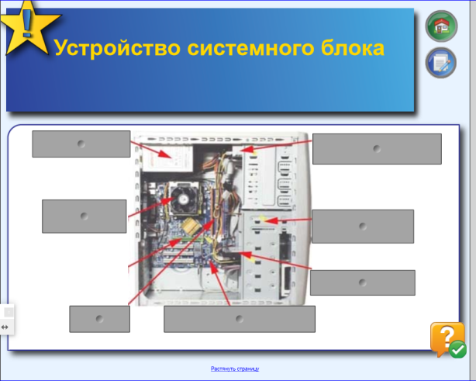
Рис.3
На этапе актуализаций знаний уместно выполнение заданий на классификацию, на установку соответствий терминов, понятий и многое другое (рис. 4).
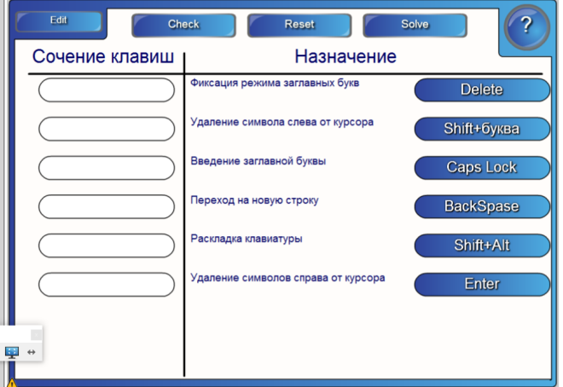
Рис.4
Правильные вопросы для прояснения некоторых идей развивают дискуссию, позволяет ученикам лучше понять материал. Управляя обсуждением, учитель может подтолкнуть обучающихся к работе в небольших группах, к самостоятельной работе. Интерактивная доска становится центром внимания для всей аудитории. А если все материалы подготовлены заранее и легкодоступны, обеспечивается хороший темп занятия.
С помощью интерактивной доски, с использованием технологических приемов визуализации информации возможно построение кластеров, ментальных карт, различных таблиц. Остановимся на построении кластеров (англ. –пучок, гроздь) Этот прием хорошо использовать на уроках обобщения и закрепления изученного материала. Нужно отметить, что работа с построением кластеров находится в стадии изучения. Учащиеся знакомятся с памяткой «Как составить кластер»
Памятка «Как составить кластер»
- Напишите ключевое слово или предложение в середине листа или на доске.
- Записывайте слово или предложение, которое приходит на ум по данной теме.
- По мере того, как у вас возникают идеи, вы их записываете.
- Выпишите столько идей, сколько вам их приходит.
Кластер на интерактивной доске можно сделать достаточно быстро, он может быть ярким, образным.

Инструментами программы смартноутбук можно создавать тесты с мгновенной проверкой результата (рис.5)
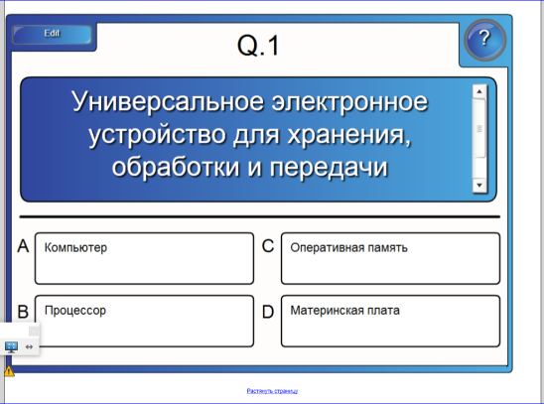
Рис.5
Таким образом, интерактивные доски могут изменить преподавание и обучение в различных направлениях:
- Презентации, демонстрации и создание моделей. Использование необходимого программного обеспечения и ресурсов в сочетании с интерактивной доской может улучшить понимание новых идей;
- Активное вовлечение учащихся. Мотивация и вовлеченность учащихся на занятии может быть увеличена за счет использования интерактивной доски;
- Улучшение темпа и течения занятия. Использование интерактивной доски может улучшить планирование, темп и течение урока.
Что дает использование интерактивной доски?
- Интенсификация урока
- Повышение интереса и мотивации
- Индивидуализация обучения
- Эффективность подачи материала
- Неограниченные ресурсы.
Отрицательные аргументы: Большая затрата времени учителя при подготовке к уроку; для здоровьесбережения учащихся необходимо строгое соблюдение норм САНПИНА учителем.
Важно понять, что интерактивная доска – не волшебная палочка, которая сама решает все проблемы на уроке и делает занятия интересными и увлекательными. Наибольшего эффекта от использования интерактивной доски можно достичь только тогда, когда она используется соответственно поставленным на уроке задачам.
Подводя итоги, можно сделать выводы: при использовании интерактивной доски значительно повышается эффективность урока за счет инновационной наглядности изучаемого материала; возможности показа сложных процессов и объектов в динамике их виртуального изменения; повышение интереса и учебной мотивации учащихся к изучению учебного предмета.
В конечном счёте, использование интерактивной доски на уроках информатики и информационно-коммуникационных технологий (ИКТ) положительно влияет на качество образовательных достижений учащихся, а это главное.
Результативность опыта.
Применение интерактивной доски на уроках информатики способствуют прочному усвоению знаний и развитию мышления обучающихся. Также это разнообразит процесс изучения информатики, делает его более интересным. Обучающиеся с большим удовольствием, принимают участие в различных конкурсах и занимаются информатикой во внеурочное время.
Муниципальный уровень
1. Забирова Анастасия, 9 класс, призер городского конкурса «В фотообъективе - жизнь», 2018 год
2.Каргина Наталья, 9 класс, победитель городского конкурса детского технического творчества «Рисуем компьютерной мышью», 2016 год
3.Сибекина Снежанна, 9 класс, призер городского конкурса «Детский взгляд через фотообъектив», 2016 год
Республиканский уровень
Четвергова Дарья, 7 класс, лауреат Республиканского конкурса книжных иллюстраций «Я рисую книгу», 2018 год
Всероссийский уровень
- Четвергова Дарья, 6 класс, призер межрегиональной физико – математической заочной олимпиады школьников «Авангард», 2018 год

Список использованных источников
- http://www.edcommunity.ru/help/faq/ - POLYMEDIA решения для образования
- http://www.smarttech.ru/videos.html
- http://www.smartboard.com.ua/articles/115/
- http://interaktiveboard.ru/load/5-1-0-160

